Gandía, a 11 de Abril de 2016
Queridos padres y madres:
El próximo Domingo 17 de Abril se disputa el Campeonato Provincial Cadete por Equipos en VALENCIA. Podrán participar los niños de la categoría Infantil (2001-2002) que estén en posesión de la licencia de competición Federada. La fecha límite para confirmar la participación será el Miércoles 13 de Abril. Todas las atletas que estaban apuntadas en la CURSA DE LA DONA se les devolverá el importe de la inscripción. Adjuntamos el horario de la competición:
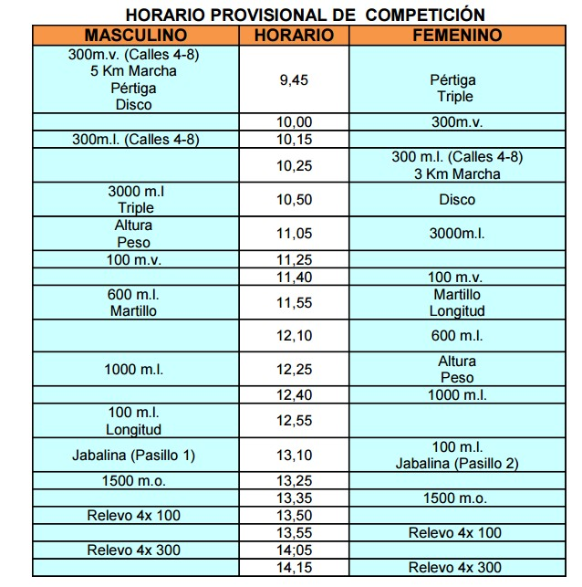
Todos los atletas participantes deberán estar a las 07:45 h en el parking del polideportivo de Gandia para salir en coches particulares. Cualquier duda podrán resolverla a los teléfonos: 635980706 (Ivan Martinez) o 648133214 (David Melo)

Don...............................................................................................................como padre o tutor del niño/a .......................................................................................... confirmo que participará en el Campeonato Provincial Cadete por Equipos, salvo causa de fuerza mayor.
¿Llevará coche? SI | NO
Firma

